A. Hasil Ground check Perubahan Penggunaan Lahan
No. | Jenis Land Use | Titik Koordinat |  | Hasil  Ground  Check | Foto | Keterangan
 |  | S  (latitude) | E  (Longtitude)
Kecamatan Bogor Barat
1. | Lahan Terbangun | 6°33'53,75"S | 106°44'23,525"E | Lahan Terbangun | 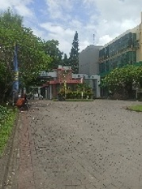 | Benar
2. | Kebun | 6°34'8,319"S | 106°44'54,166"E | Kebun | 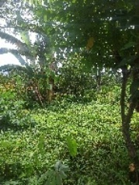 | Benar
3. | Lahan Terbangun | 6°34'19,797"S | 106°45'22,11"E | Lahan Terbangun | 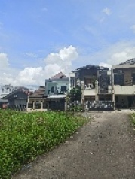 | Benar
4. | Lahan Terbangun | 6°33'57,508"S | 106°45'13,506"E | Lahan Terbangun | 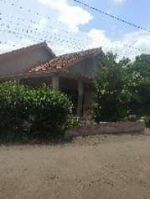 | Benar
5. | Kebun | 6°33'44,012"S | 106°44'53,866"E | Kebun | 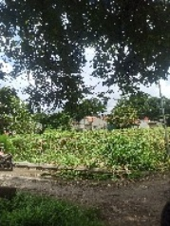 | Benar
6. | Hutan | 6°33'20,224"S | 106°45'7,351"E | Hutan | 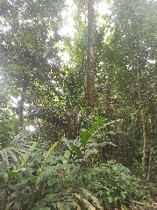 | Benar
7. | Hutan | 6°33'4,418"S | 106°44'55,584"E | Hutan | 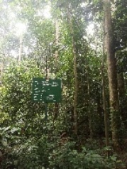 | Benar
8. | Badan Air | 6°33'9,092"S | 106°44'48,883"E | Badan Air | 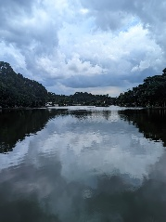 | Benar
9. | Lahan Terbangun | 6°33'6,924"S | 106°44'28,379"E | Lahan Terbangun | 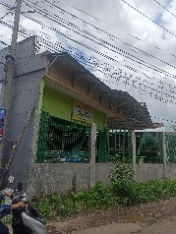 | Benar
10. | Kebun | 6°33'10,942"S | 106°45'26,351"E | Kebun | 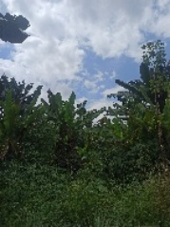 | Benar
11. | Badan Air | 6°33'23,841"S | 106°45'32,209"E | Badan Air | 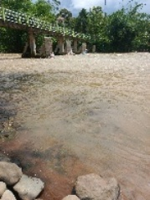 | Benar
12. | Sawah | 6°34'28,362"S | 106°45'33,146"E | Sawah | 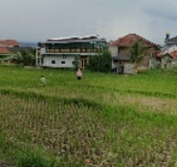 | Benar
13. | Badan Air | 6°32'55,31"S | 106°45'19,127"E | Badan Air | 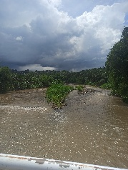 | Benar
14. | Sawah | 6°34'22,299"S | 106°45'42,943"E | Sawah | 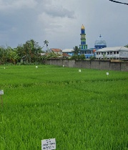 | Benar
15. | Badan Air | 6°34'5,238"S | 106°45'40,014"E | Badan Air | 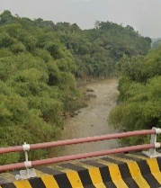 | Benar
16. | Sawah | 6°33'50,514"S | 106°45'36,81"E | Kebun | 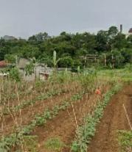 | Salah
17. | Sawah | 6°34'25,157"S | 106°45'59,664"E | Lahan Terbangun | 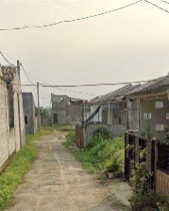 | Salah
18. | Lahan Terbangun | 6°33'43,007"S | 106°46'4,783"E | Lahan Terbangun | 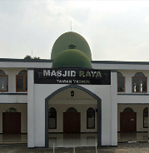 | Benar
19. | Lahan Terbangun | 6°34'4,109"S | 106°46'28,627"E | Lahan Terbangun |  | Benar
20. | Sawah | 6°34'32,214"S | 106°46'44,745"E | Sawah | 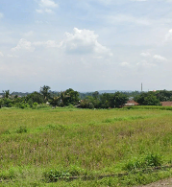 | Benar
21. | Kebun | 6°35'20,678"S | 106°46'2,803"E | Kebun | 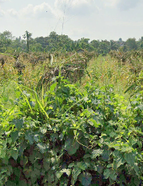 | Benar
22. | Lahan Terbangun | 6°35'39,214"S | 106°46'21,73"E | Lahan Terbangun | 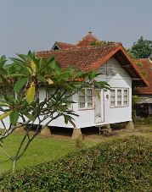 | Benar
23. | Badan Air | 6°35'38,299"S | 106°47'1"E | Badan Air | 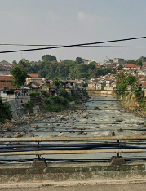 | Benar
24. | Lahan Terbangun | 6°36'31,943"S | 106°46'49,31"E | Lahan Terbangun | 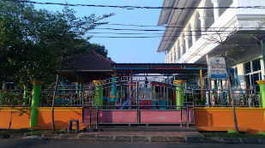 | Benar
25. | Badan Air | 6°35'58,006"S | 106°47'18,879"E | Badan Air | 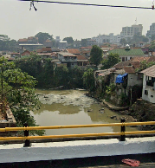 | Benar
26. | Lahan Terbangun | 6°36'36,735"S | 106°47'26,382"E | Lahan Terbangun | 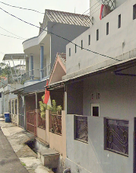 | Benar
27. | Badan Air | 6°36'20,563"S | 106°47'33,041"E | Badan Air | 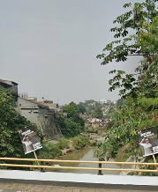 | Benar
28. | Kebun | 6°37'5,642"S | 106°47'34,065"E | Kebun | 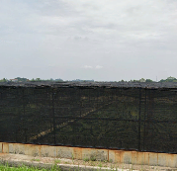 | Benar
Tanah Sereal
29. | Lahan Terbangun | 6°31'28,023"S | 106°46'15,118"E | Lahan Terbangun | 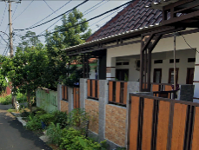 | Benar
30. | Lahan Terbangun | 6°31'37,309"S | 106°46'12,423"E | Lahan Terbangun | 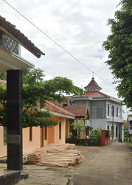 | Benar
31. | Lahan Terbangun | 6°31'47,5"S | 106°47'2,655"E | Lahan Terbangun | 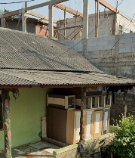 | Benar
32. | Lahan Terbangun | 6°31'38,155"S | 106°47'21,718"E | Lahan Terbangun | 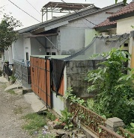 | Benar
33. | Lahan Terbangun | 6°31'53,448"S | 106°47'17,953"E | Lahan Terbangun | 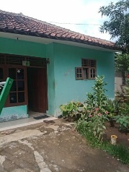 | Benar
34. | Sawah | 6°32'25,65"S | 106°47'15,885"E | Lahan Terbangun | 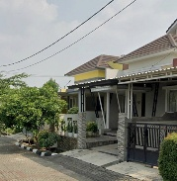 | Salah
35. | Lahan Terbangun | 6°32'43,881"S | 106°46'12,657"E | Lahan Terbangun | 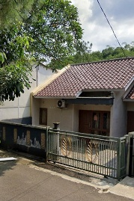 | Benar
36. | Lahan Terbangun | 6°33'2,342"S | 106°46'38,913"E | Lahan Terbangun | 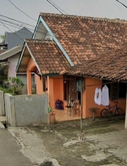 | Benar
37. | Sawah | 6°33'21,992"S | 106°46'37,345"E | Sawah | 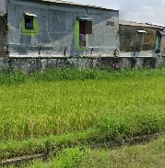 | Benar
38. | Lahan Terbangun | 6°32'52,928"S | 106°47'17,619"E | Lahan Terbangun | 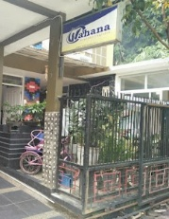 | Benar
39. | Hutan | 6°33'6,075"S | 106°47'3,48"E | Hutan | 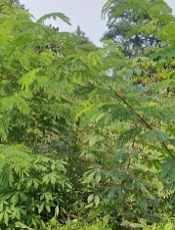 | Benar
40. | Kebun | 6°33'33,391"S | 106°46'54,301"E | Kebun | 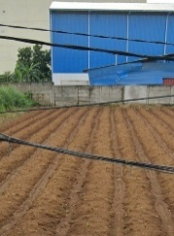 | Benar
41. | Kebun | 6°32'53,936"S | 106°47'41,085"E | Kebun | 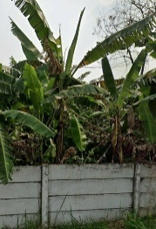 | Benar
42. | Kebun | 6°33'10,74"S | 106°48'12,246"E | Kebun | 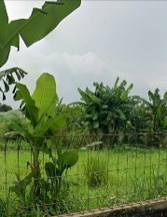 | Benar
43. | Badan Air | 6°33'15,621"S | 106°48'20,448"E | Badan Air | 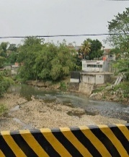 | Benar
44. | Sawah | 6°33'32,265"S | 106°47'49,495"E | Sawah | 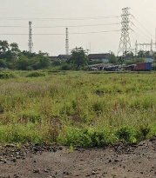 | Benar
45. | Lahan Terbangun | 6°34'14,294"S | 106°47'46,372"E | Lahan Terbangun |  | Benar
46. | Lahan Terbangun | 6°34'16,64"S | 106°47'0,545"E | Lahan Terbangun | 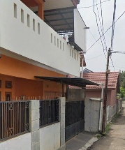 | Benar
Kecamatan Bogor Utara
47. | Kebun | 6°32'34,633"S | 106°48'55,005"E | Lahan Terbangun | 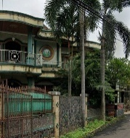 | Salah
48. | Lahan Terbangun | 6°33'27,156"S | 106°48'58,209"E | Lahan Terbangun | 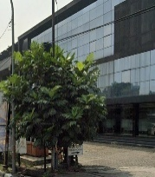 | Benar
49. | Lahan Terbangun | 6°34'0,448"S | 106°48'55,1"E | Lahan Terbangun | 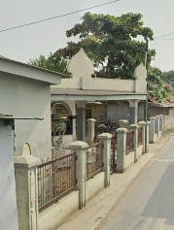 | Benar
50. | Lahan Terbangun | 6°33'55,306"S | 106°49'47,397"E | Lahan Terbangun | 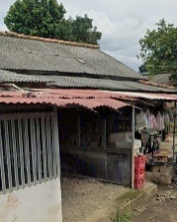 | Benar
51. | Sawah | 6°34'16,186"S | 106°49'25,061"E | Sawah | 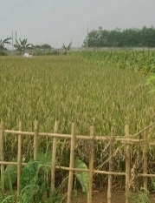 | Benar
52. | Lahan Terbangun | 6°34'14,817"S | 106°49'46,155"E | Lahan Terbangun | 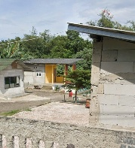 | Benar
53. | Sawah | 6°34'40,428"S | 106°48'49,841"E | Lahan Terbangun | 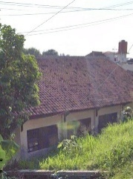 | Salah
54. | Lahan Terbangun | 6°34'36,47"S | 106°49'12,648"E | Lahan Terbangun | 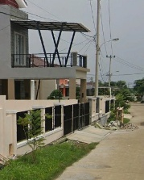 | Benar
55. | Sawah | 6°34'33,371"S | 106°49'35,889"E | Sawah | 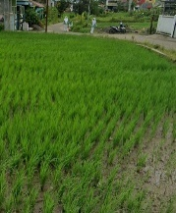 | Benar
56. | Lahan Terbuka | 6°34'46,59"S | 106°50'11,246"E | Lahan Terbuka | 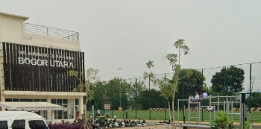 | Benar
57. | Sawah | 6°34'53,916"S | 106°49'25,431"E | Sawah | 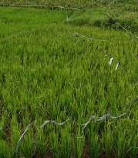 | Benar
58. | Lahan Terbangun | 6°35'21,545"S | 106°49'25,066"E | Lahan Terbangun | 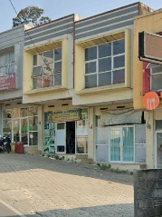 | Benar
59. | Hutan | 6°35'24,585"S | 106°49'41,613"E | Hutan | 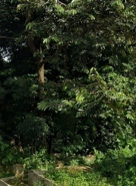 | Benar
60. | Hutan | 6°35'20,631"S | 106°50'3,043"E | Hutan | 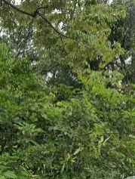 | Benar
61. | Kebun | 6°35'36,689"S | 106°49'52,25"E | Kebun | 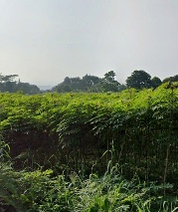 | Benar
62. | Lahan Terbuka | 6°35'49,447"S | 106°49'25,427"E | Lahan Terbuka | 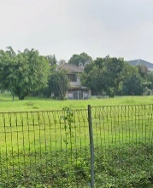 | Benar
63. | Lahan Terbangun | 6°36'12,204"S | 106°49'19,568"E | Lahan Terbangun | 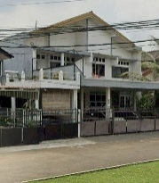 | Benar
Kecamatan Bogor Tengah
64. | Lahan Terbangun | 6°34'50,456"S | 106°47'25,589"E | Lahan Terbangun | 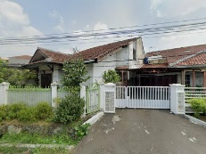 | Benar
65. | Lahan Terbangun | 6°35'1,614"S | 106°48'24,02"E | Lahan Terbangun | 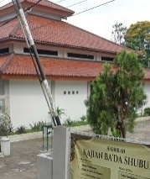 | Benar
66. | Sawah | 6°35'24,988"S | 106°47'50,517"E | Semak Belukar | 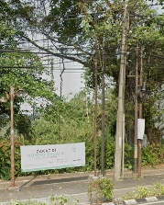 | Salah
67. | Lahan terbangun | 6°35'44,693"S | 106°47'31,468"E | Lahan Terbangun | 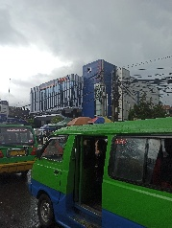 | Benar
68. | Lahan Terbuka | 6°35'46,282"S | 106°47'49,435"E | Lahan Terbuka | 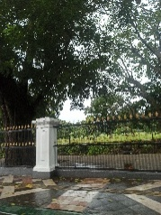 | Benar
69. | Badan Air | 6°35'48,76"S | 106°47'50,064"E | Badan Air | 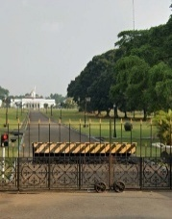 | Benar
70. | Hutan | 6°35'38,859"S | 106°48'5,823"E | Hutan | 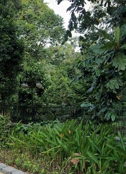 | Benar
71. | Hutan | 6°36'7,848"S | 106°47'57,423"E | Hutan | 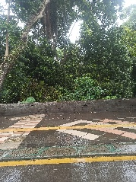 | Benar
72. | Lahan Terbangun | 6°35'45,069"S | 106°48'31,044"E | Lahan Terbangun | 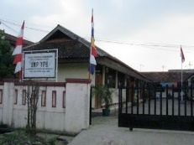 | Benar
Kecamatan Bogor Timur
73. | Lahan Terbangun | 6°36'19,176"S | 106°48'30,479"E | Lahan Terbangun | 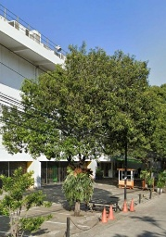 | Benar
74. | Lahan Terbuka | 6°35'50,336"S | 106°49'38,239"E | Lahan Terbuka | 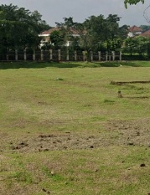 | Benar
75. | Lahan Terbangun | 6°36'53,219"S | 106°48'47,139"E | Lahan Terbangun | 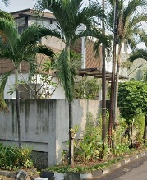 | Benar
76. | Lahan Terbuka | 6°36'29,567"S | 106°49'49,062"E | Lahan Terbuka | 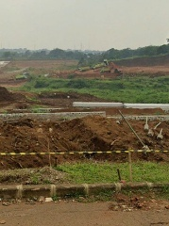 | Benar
77. | Lahan Terbangun | 6°36'56,114"S | 106°49'43,304"E | Lahan Terbangun | 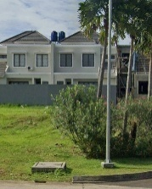 | Benar
78. | Lahan Terbangun | 6°37'34,436"S | 106°49'20,362"E | Lahan Terbangun | 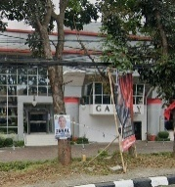 | Benar
79. | Lahan Terbangun | 6°37'48,412"S | 106°50'0,722"E | Lahan Terbangun | 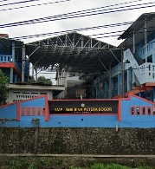 | Benar
80. | Lahan Terbangun | 6°38'11,161"S | 106°49'57,016"E | Lahan Terbangun | 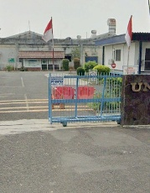 | Benar
81. | Lahan Terbangun | 6°38'39,327"S | 106°50'19,17"E | Lahan Terbangun | 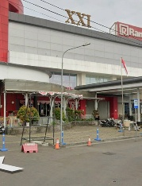 | Benar
82. | Semak Belukar | 6°38'18,251"S | 106°50'35,973"E | Semak Belukar | 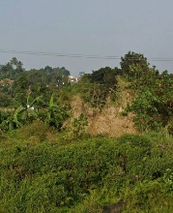 | Benar
Kecamatan Bogor Selatan
83. | Lahan Terbangun | 6°36'42,18"S | 106°48'4,035"E | Lahan Terbangun | 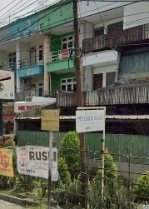 | Benar
84. | Kebun | 6°37'24,173"S | 106°47'25,946"E | Kebun | 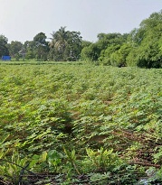 | Benar
85. | Kebun | 6°37'33,42"S | 106°47'40,966"E | Kebun | 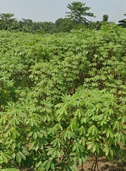 | Benar
86. | Semak Belukar | 6°37'41,175"S | 106°47'39,961"E | Semak Belukar | 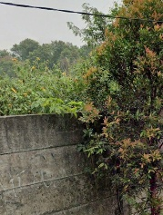 | Benar
87. | Lahan Terbangun | 6°37'54,647"S | 106°47'29,674"E | Lahan Terbangun | 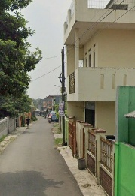 | Benar
88. | Lahan Terbangun | 6°37'31,249"S | 106°48'9,898"E | Lahan Terbangun | 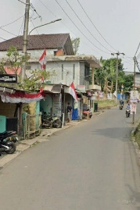 | Benar
89. | Lahan Terbangun | 6°37'21,837"S | 106°48'40,353"E | Lahan Terbangun | 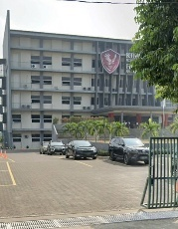 | Benar
90. | Lahan Terbuka | 6°37'46,76"S | 106°48'7,37"E | Hutan | 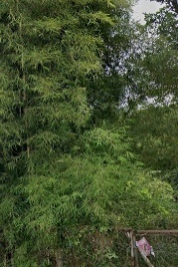 | Salah
91. | Hutan | 6°37'55,422"S | 106°48'40,992"E | Lahan Terbangun |  | Salah
92. | Badan Air | 6°38'2,671"S | 106°48'36,884"E | Badan Air | 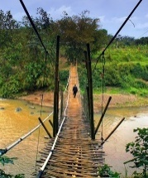 | Benar
93. | Kebun | 6°38'7,303"S | 106°48'42,069"E | Kebun | 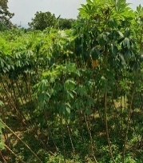 | Benar
94. | Semak Belukar | 6°38'23,964"S | 106°48'7,505"E | Semak Belukar | 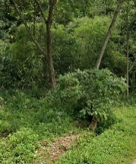 | Benar
95. | Lahan Terbangun | 6°38'23,489"S | 106°47'56,134"E | Lahan Terbangun | 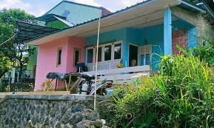 | Benar
96. | Hutan | 6°38'36,402"S | 106°47'57,732"E | Hutan | 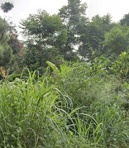 | Benar
97. | Semak Belukar | 6°38'24,571"S | 106°47'42,702"E | Semak Belukar | 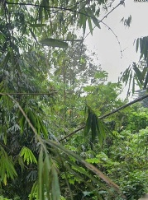 | Benar
98. | Kebun | 6°39'0,865"S | 106°47'4,934"E | Kebun | 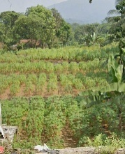 | Benar
99. | Semak Belukar | 6°38'28,231"S | 106°47'30,829"E | Semak Belukar | 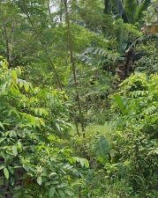 | Benar
100. | Lahan Terbangun | 6°39'5,103"S | 106°47'23,899"E | Kebun | 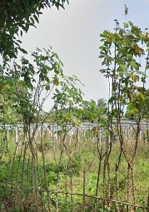 | Salah
101. | Semak Belukar | 6°38'25,112"S | 106°47'35,985"E | Semak Belukar | 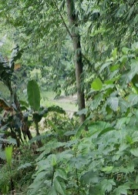 | Benar
102. | Semak Belukar | 6°38'36,01"S | 106°47'23,105"E | Semak Belukar | 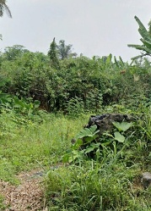 | Benar
103. | Kebun | 6°38'47,397"S | 106°48'25,205"E | Kebun | 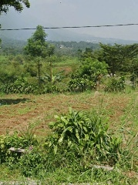 | Benar
104. | Semak Belukar | 6°38'24,084"S | 106°48'41,657"E | Semak Belukar | 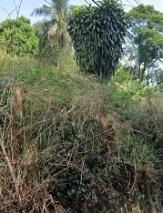 | Benar
105. | Lahan Terbuka | 6°38'35,431"S | 106°48'47,383"E | Lahan Terbangun | 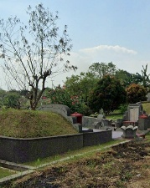 | Salah
106. | Lahan Terbangun | 6°38'41,596"S | 106°48'57,225"E | Lahan Terbangun | 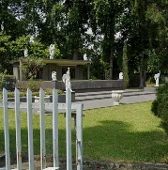 | Benar
107. | Lahan Terbangun | 6°39'6,951"S | 106°48'47,499"E | Lahan Terbangun | 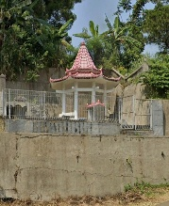 | Benar
108. | Lahan Terbangun | 6°38'21,358"S | 106°49'20,406"E | Lahan Terbangun | 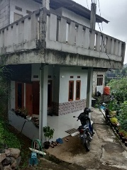 | Benar
109. | Lahan Terbangun | 6°38'31,687"S | 106°49'21,994"E | Lahan Terbangun | 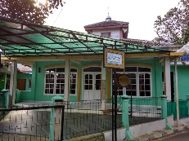 | Benar
110. | Lahan Terbangun | 6°38'26,489"S | 106°49'30,243"E | Lahan Terbangun | 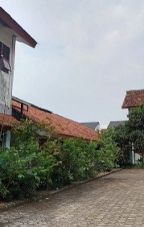 | Benar
111. | Lahan Terbangun | 6°38'40,942"S | 106°49'34,431"E | Lahan Terbangun | 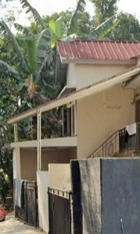 | Benar
112. | Lahan Terbuka | 6°38'50,38"S | 106°49'25,83"E | Lahan Terbangun | 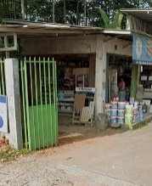 | Salah
113. | Lahan Terbangun | 6°38'59,121"S | 106°49'23,134"E | Lahan Terbangun | 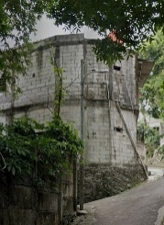 | Benar
114. | Lahan Terbangun | 6°39'4,018"S | 106°49'26,972"E | Lahan Terbangun | 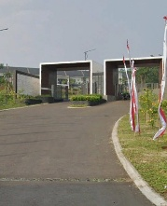 | Benar
115. | Lahan Terbangun | 6°39'1,251"S | 106°49'37,33"E | Lahan Terbangun | 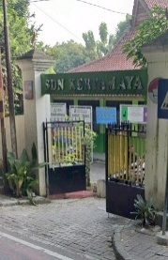 | Benar
116. | Lahan Terbuka | 6°39'15,782"S | 106°49'34,888"E | Lahan Terbuka | 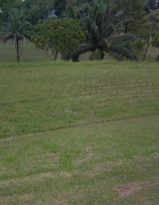 | Benar
117. | Lahan Terbangun | 6°39'59,538"S | 106°49'9,726"E | Semak Belukar | 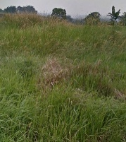 | Salah
118. | Lahan Terbangun | 6°40'9,714"S | 106°49'52,659"E | Lahan Terbangun |  | Benar
119. | Semak Belukar | 6°40'26,878"S | 106°50'32"E | Lahan Terbangun | 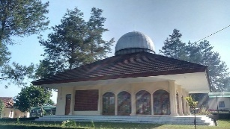 | Salah
120. | Lahan Terbangun | 6°39'6,345"S | 106°50'11,545"E | Lahan Terbangun | 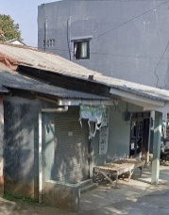 | Benar
121. | Lahan Terbangun | 6°39'8,197"S | 106°49'59,924"E | Kebun | 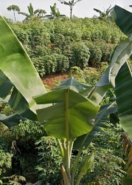 | Salah
122. | Lahan Terbangun | 6°39'18,02"S | 106°49'58,41"E | Lahan Terbangun | 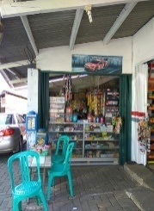 | Benar
123. | Lahan Terbangun | 6°39'29,884"S | 106°50'4,139"E | Lahan Terbangun | 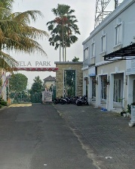 | Benar
124. | Lahan Terbangun | 6°39'43,34"S | 106°49'58,246"E | Lahan Terbangun | 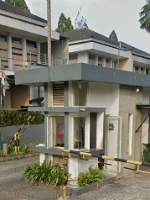 | Benar
125. | Lahan Terbangun | 6°39'52,149"S | 106°49'51,818"E | Lahan Terbangun | 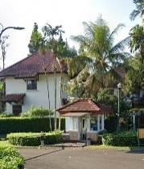 | Benar
126. | Semak Belukar | 6°39'18,665"S | 106°50'33,554"E | Semak Belukar | 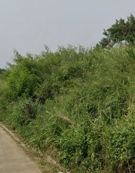 | Benar
127. | Lahan Terbuka | 6°39'27,697"S | 106°50'36,172"E | Lahan Terbuka | 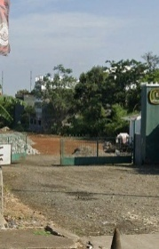 | Benar
128. | Kebun | 6°40'25,494"S | 106°49'47,291"E | Kebun | 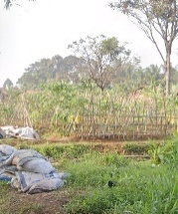 | Benar
129. | Lahan Terbangun | 6°40'35,77"S | 106°50'3,092"E | Lahan Terbangun |  | Benar
130. | Lahan Terbangun | 6°40'18,131"S | 106°50'21,89"E | Lahan Terbangun | 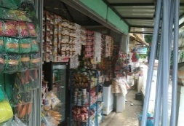 | Benar
131. | Kebun | 6°40'26,134"S | 106°50'40,818"E | Kebun | 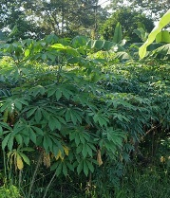 | Benar

